Další kolo projektu KAMP je u konce
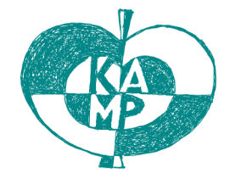
V neděli 14. června 2026 se na Klinice dětí a dorostu sešli účastníci již devátého kola projektu KArdioMetabolické Prevence (KAMP) spolu s odborníky, kteří je po dobu 12 týdnů podporovali na cestě ke změně životního stylu.
Projekt, který probíhá dvakrát ročně, je určen rodinám s dospívajícími s obezitou. V každém kole se zapojuje 10–12 rodin, které během tří měsíců absolvují intenzivní edukaci zaměřenou na výživu a zdravé stravovací návyky, pravidelná online setkání s psycholožkami a pohybový program vedený zkušenými lektory. V letošním roce měli účastníci poprvé k dispozici nejen sportovní hodinky Garmin, ale také pomůcky pro odporový trénink – jednoruční činky a posilovací či odporové gumy. Díky nim jsme mohli posunout pohybovou část programu zase o krok dál a zařadit více cvičení zaměřených na rozvoj svalové síly. Právě odporový trénink je dnes považován za důležitou součást léčby obezity i podpory celkového zdraví.
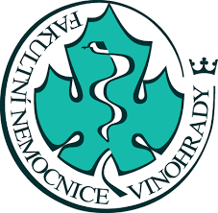
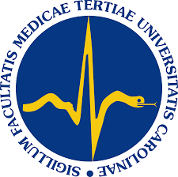
Každé kolo projektu je pro nás, odborníky, novou výzvou. Setkáváme se s rodinami s různými životními příběhy a zkušenostmi. Úspěch proto neměříme pouze počtem kilogramů, které se podaří zhubnout. Stejně důležité jsou změny ve stravovacích návycích, vyšší pohybová aktivita, větší jistota při výběru potravin nebo posílení sebevědomí. Chválíme tak nejen Patrika, kterému se během 12 týdnů podařilo snížit tělesnou hmotnost o 10 kilogramů, ale i Amálku, která se po celou dobu programu aktivně zajímala o výživu a snažila se dozvědět se co nejvíce nových informací.
Máme velké štěstí, že na projektu spolupracují odborníci, kterým záleží na zdraví dětí a dospívajících. Od roku 2023 byla součástí týmu také Mgr. Petra Křupková, nutriční terapeutka z Prostějova. Petra byla pro projekt KAMP velkým přínosem a účastníci opakovaně oceňovali nejen její odborné znalosti, ale také lidský a empatický přístup. KAMP mimo jiné ukazuje, že je možné propojovat odborníky z různých koutů České republiky a společně vytvářet kvalitní program pro rodiny s dětmi. Vzhledem k pracovním a osobním povinnostem se Petra Křupková již dalších kol projektu účastnit nebude. Za tři roky spolupráce jí patří naše upřímné poděkování za čas, energii a odbornou podporu, které projektu věnovala.
Nově se do vedení výživových lekcí zapojí nutriční terapeutka Dis. Andrea Fučíkovská, naše kolegyně z Fakultní nemocnice Královské Vinohrady. Velmi si vážíme jejího rozhodnutí stát se součástí týmu KAMP a těšíme se na spolupráci.
Další kolo projektu KAMP bude zahájeno 18. října 2026. Nábor účastníků probíhá v endokrinologické a obezitologické ambulanci Kliniky dětí a dorostu FNKV (tel. k objednání: 267 162 555). Těšíme se na nové rodiny, nové výzvy a nové příběhy.

Za projekt KAMP
Lenka Veselá a Irena Aldhoon Hainerová

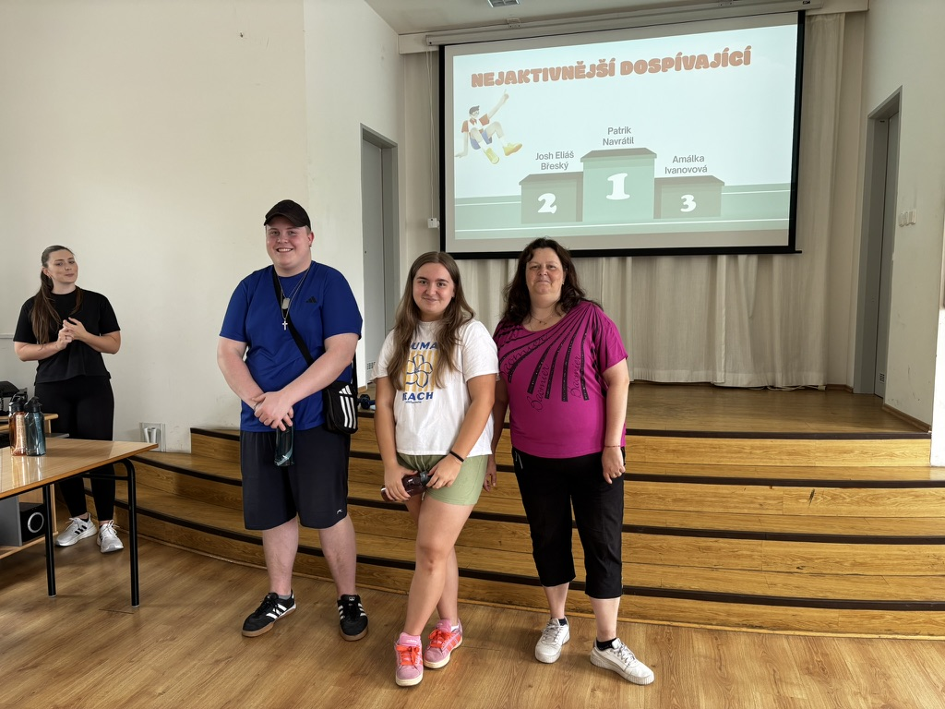

Ocenění nejaktivnější účastníci (hodnocen počet kroků a minuty pohybové aktivity)

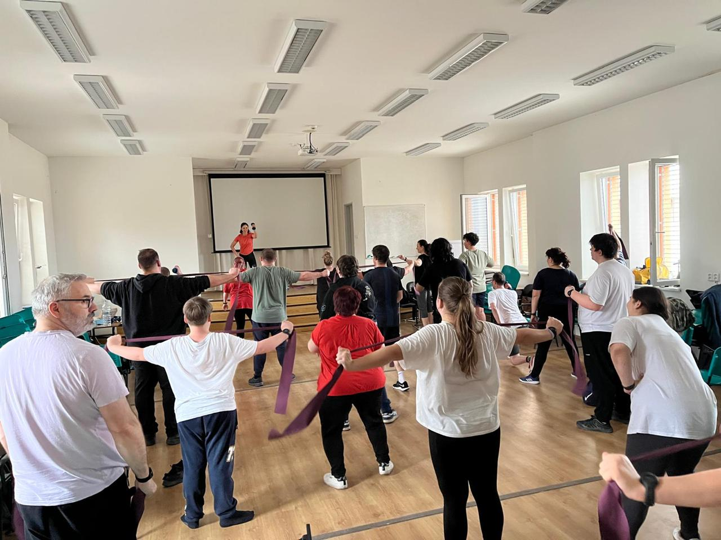
Cvičení s odporovými gumami.

